Título
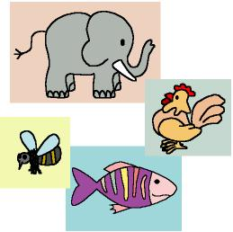

El libro de los animales

Fomentamos

Observación
- Protección

Prevención

Desarrollo de la actividad

El profesor creará un libro o álbum de fotos. Cada niño traerá una foto de un animal (de una revista, cromos, pegatinas, …., todos son válidos).

Cuando traiga la foto, la mostrará a sus compañeros. Dirá cómo se llama el animal y contará algo relacionado con sus costumbres de alimentación, forma de vida, etc., sobre lo cual le informen en su ámbito familiar.

Cada un determinado periodo de tiempo por el profesor, un niño mostrará las páginas del libro a sus compañeros y éstos dirán el nombre del animal o de qué se alimenta o si es doméstico o salvaje, … Según la instrucción del niño que muestre el libro.

En este momento de la actividad los niños sugerirán ideas sobre todo lo que conozcan sobre el animal, así como de acciones que realizarían para el cuidado y evitar la extinción de los animales, además de los beneficios que puedan aportarnos. Estas ideas se irán anotando en la parte posterior de la hoja del libro donde aparezca la foto del animal.

Con toda esta información construimos una gran enciclopedia de los animales que nos son más cercanos e incluso de aquellos que pertenecen a entornos lejanos a nosotros.

P.D.: Si en nuestro centro de trabajo tenemos internet, podemos pedir información para completar nuestro libro de animales a otros centros que formen parte del Club de los niños cuidadores del Planeta Tierra. De esta forma, podríamos contactar con entornos lejanos o diferentes a los nuestros.

